ГОЛОСОВАНИЕ ПРЕМИЯ ПЕРВЫХ

С 15 ноября по 30 декабря 2024 года будет проходить онлайн голосование в рамках Всероссийского проекта Премия Первых, к участию в котором номинированы лучшие команды, прошедшие региональный отбор, от Ростовской области.

Для участия в голосовании и поддержки наших команд необходимо выполнить следующие шаги:

Голосование проходит на сайте: <https://премия.дети/>

1. Перейти в раздел «Онлайн-голосование»

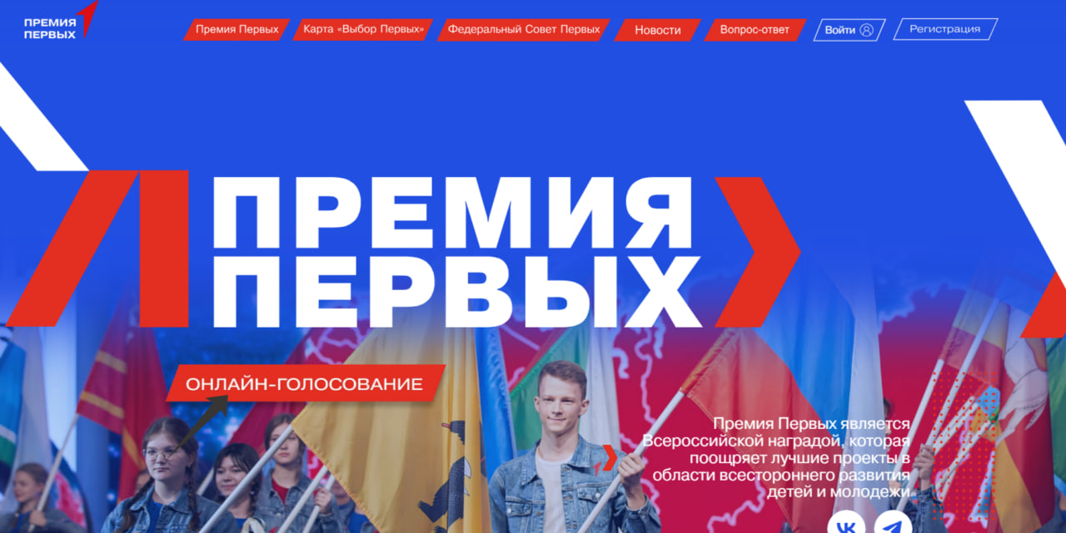

2. Нажать на иконку «Вход»

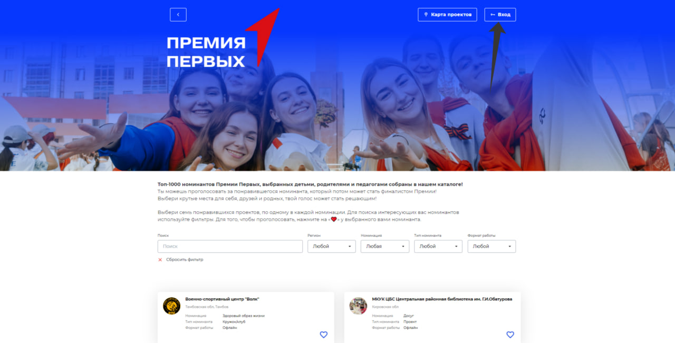

1. Выбрать «Войти в аккаунт через сайт будьвдвижении.рф»

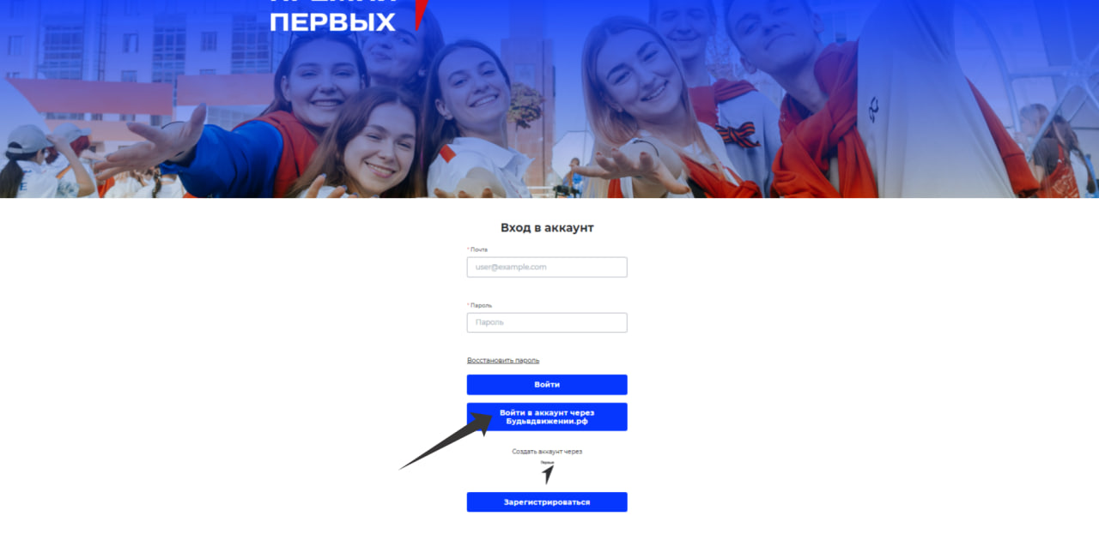

1. Выбираете статус участия

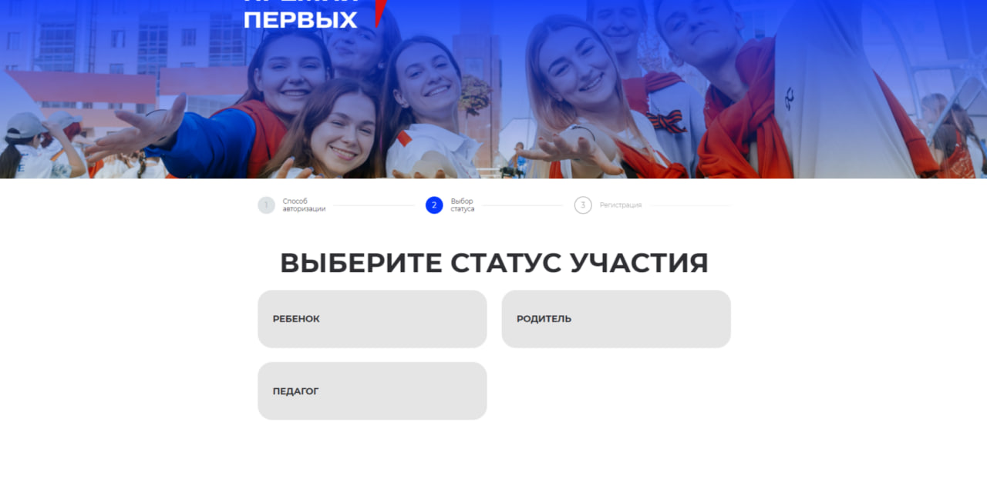

1. Заполнить данные в регистрационной форме, поставить галочку «Согласен на обработку персональных данных» и нажать на кнопку «Отправить заявку»

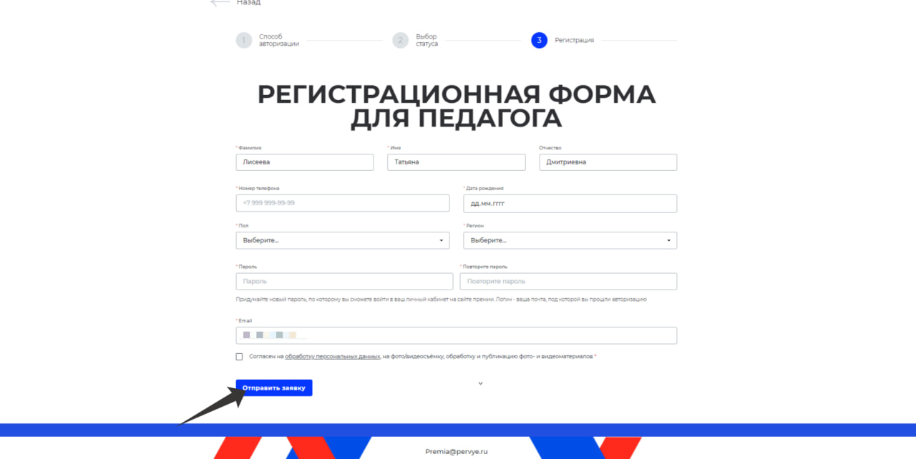

1. В личном кабинете перейти по вкладке «ОНЛАЙН-ГОЛОСОВАНИЕ»

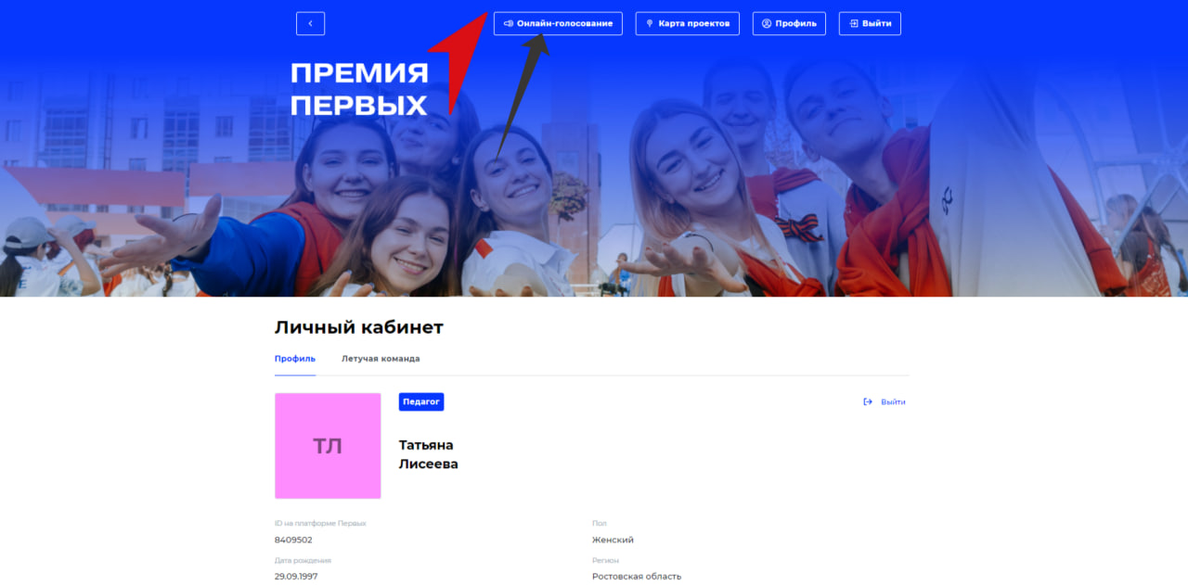

1. Выбрать в разделе «Регион» Ростовскую область, в разделе «Номинация» - одну из номинаций: досуг, развитие, здоровый образ жизни, сердце города, в рамках которых представлены команды от Ростовской области.

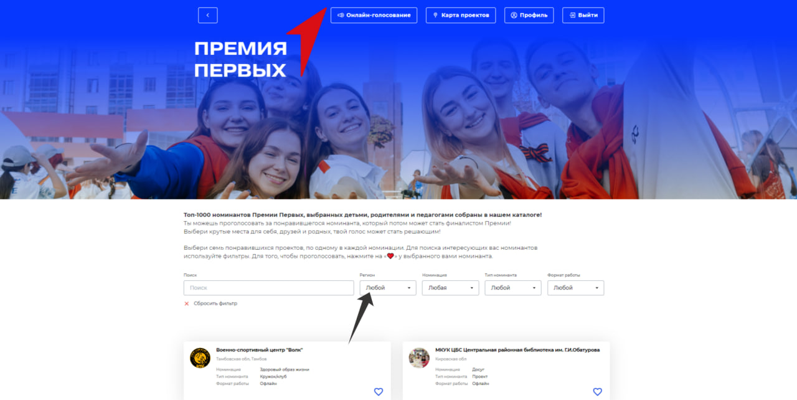

1. Напротив выбранного номинанта необходимо нажать на «❤️». В каждой номинации можно проголосовать только за одну заявку.

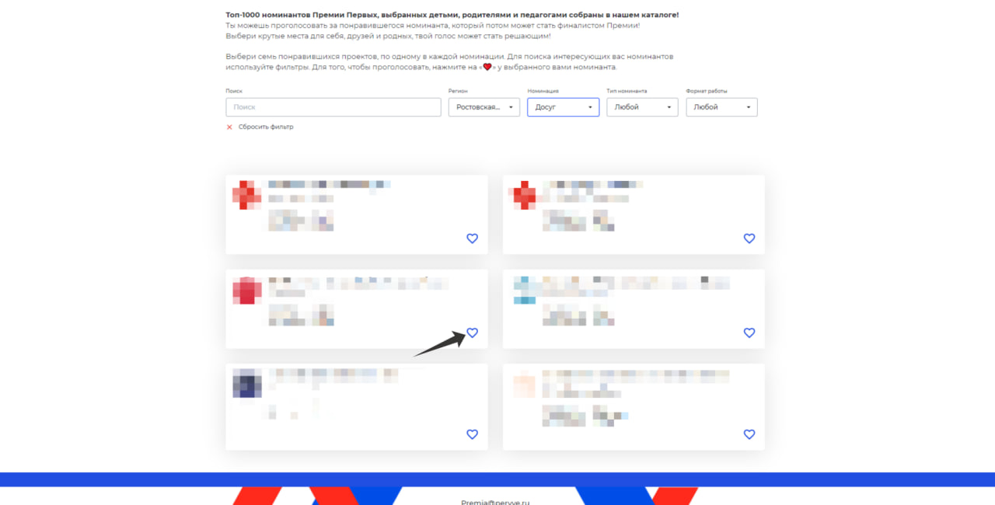

Спасибо за поддержку команд Ростовской области!